Sistema de Gestión de Personas y Proveedores

Lugar de Practicas: FEMISALUD

Nombre del proyecto: Sistema de Gestión de Personas y Proveedores

Autor: Emanuel Iglesias

Lenguaje principal: PHP

Fecha: 23 de junio de 2025

**¿Qué es la programación en PHP?**

PHP (acrónimo recursivo de PHP: Hypertext Preprocessor) es un lenguaje de programación de propósito general ampliamente utilizado, especialmente adecuado para el desarrollo web. Es un lenguaje del lado del servidor, lo que significa que el código PHP se ejecuta en el servidor antes de que la página se muestre al usuario.  
  
PHP permite crear sitios web dinámicos e interactivos, ya que puede interactuar con bases de datos, manejar formularios, sesiones, archivos y mucho más. Es un lenguaje de código abierto, fácil de aprender y compatible con la mayoría de los servidores web y sistemas operativos.  
  
Entre sus características más importantes se encuentran:  
- Integración directa con HTML.  
- Conexión con múltiples bases de datos (como MySQL/MariaDB).  
- Amplia comunidad de soporte.  
- Alta velocidad de ejecución y eficiencia.  
- Soporte para programación orientada a objetos.  
  
Hoy en día, PHP sigue siendo una de las tecnologías más utilizadas para desarrollar aplicaciones web dinámicas, gracias a su flexibilidad, simplicidad y potencia.

**1. RESUMEN DEL PROYECTO**

El presente proyecto consiste en el desarrollo de un sistema web utilizando el lenguaje PHP con conexión a base de datos. Este sistema tiene como objetivo principal la gestión integral de personas, proveedores y usuarios, implementando funcionalidades de tipo CRUD (Crear, Leer, Actualizar y Eliminar), autenticación de usuarios, generación de reportes en PDF y administración de roles.  
  
La arquitectura del sistema se divide en carpetas organizadas que permiten una clara distribución del código y sus responsabilidades. El proyecto ha sido probado y validado con múltiples usuarios y proveedores, confirmando su correcto funcionamiento.

**2. ESTRUCTURA DEL SISTEMA**

El proyecto se compone de varias carpetas clave, que son:

a) Carpeta ajax  
Contiene funcionalidades que se comunican de forma asíncrona entre el cliente y el servidor, permitiendo operaciones sin recargar la página.

b) Carpeta config  
Incluye los archivos global.php y conexion.php que contienen la configuración y la conexión a la base de datos.

c) Carpeta public  
Contiene las interfaces y archivos accesibles para el usuario como categoría, login, registro, usuarios, estadísticas y reportes.

d) Carpeta CRC  
Contiene los modelos (categoría, personas, proveedores, roles y usuarios) y los controles que gestionan la lógica del sistema.

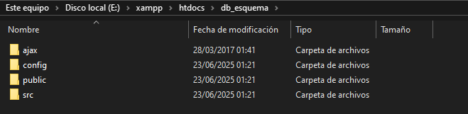

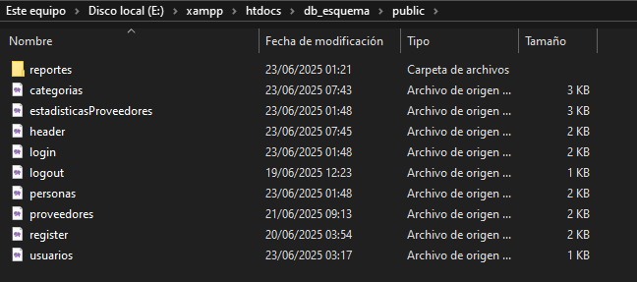

**3. DESCRIPCIÓN DE FUNCIONALIDADES**

* a) CRUD de Categorías

Permite crear, editar, listar y eliminar las diferentes categorías que serán asignadas a los proveedores.

* b) CRUD de Personas

Gestión de usuarios con datos como nombre completo, teléfono y correo electrónico.

* c) CRUD de Proveedores

Registro de empresas con datos como nombre, contacto, teléfono, email, dirección y categoría.

* d) Gestión de Usuarios

Permite registrar nuevos usuarios, definir roles, iniciar y cerrar sesión, y visualizar al usuario activo.

* e) Autenticación y Registro

Incluye formularios para login y registro con selección de rol.

* f) Generación de PDF

Genera un documento PDF con los datos de los usuarios registrados.

* g) Estilo y presentación

Archivo CSS unificado que controla el diseño general del sistema.

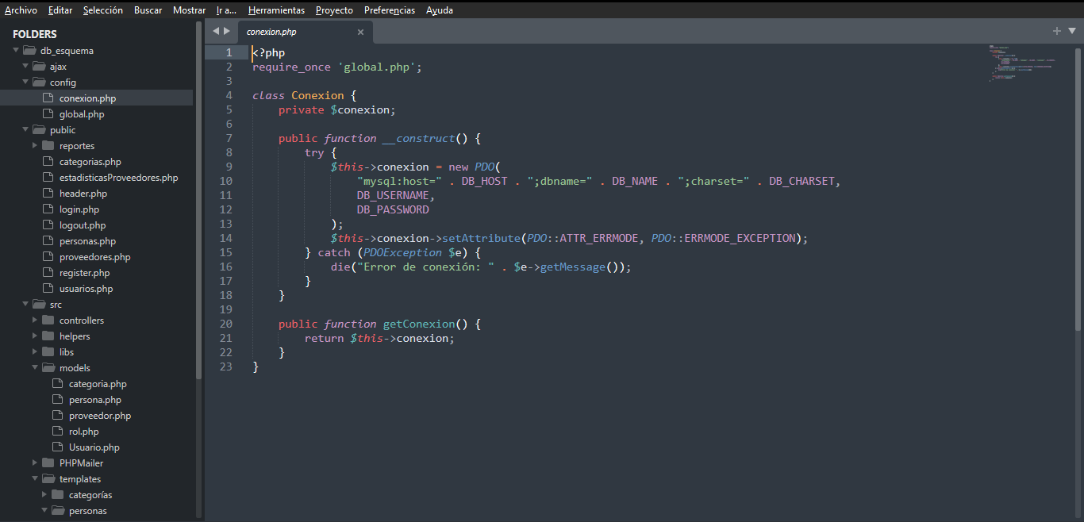

**4. BASE DE DATOS Y GESTIÓN DE ROLES**

a) Esquema de la base de datos  
El sistema se compone de las tablas: usuarios, personas, proveedores, categorías y roles.

b) Ejemplo de datos  
Incluye usuarios como Luz Andrea Aniceto Reyes (rol administrador), proveedores con datos completos y categorías asociadas.

c) Gestión de sesiones  
El usuario puede iniciar sesión, cerrar sesión y registrarse con diferentes roles.

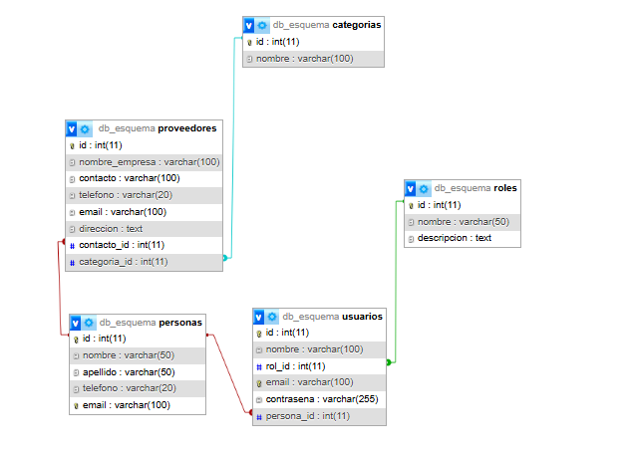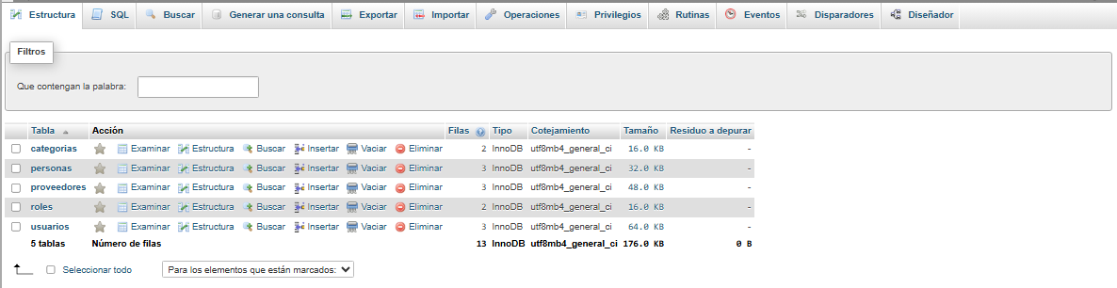

**5. CONCLUSIONES**

El sistema desarrollado cumple satisfactoriamente con los objetivos propuestos. Se ha logrado implementar una estructura modular, reutilizable y escalable, que permite una gestión eficaz de personas y proveedores. La autenticación por roles asegura que solo los usuarios autorizados accedan a funcionalidades administrativas.

